|  |  |
| --- | --- |
| Presseinformation  05.08.2021 | cid:image002.png@01D77037.E85F9790 |

Bundestagswahl 2021: Wahlprüfsteine zum Bodenschutz

**Was ist wichtig bei der anstehenden Bundestagswahl? Das fragen sich viele. Das Kreuzchen bei der Partei, den Kandidaten machen, die die Probleme der Zeit anpacken und nicht nur darüber reden. Wer sich um Bodenschutz kümmert, schützt das Klima, die Artenvielfalt, die Umwelt und sichert die Ernährung. Das Bundesbündnis Bodenschutz hat gezielte Fragen gestellt, um herauszufinden: Welche Parteien, welche Politiker haben erkannt, wie wichtig der Erhalt unserer Böden für Ernährung und Klimaschutz ist und wer setzt sich dafür ein?**

Wir sind mitten drin in der Klimakatastrophe, das zeigen die aktuellen Bilder aus den überschwemmten Regionen überdeutlich. Können wir etwas dagegen tun? Versiegeln wir den Boden weiterhin wie bisher, befeuern wir den Klimawandel mit Hitzeperioden und verheerendem Hochwasser nach Starkregenereignissen.

Gesunder Boden, ob Acker, Wiese oder Wald, ist ein hochwirksamer Wasser- und CO2-Speicher. Die oberste Erdschicht ist Bestandteil aller wesentlichen Kreisläufe des Naturhaushaltes. Die Filter- und Puffereigenschaften unverbauten Bodens haben entscheidende Bedeutung für das Grundwasser, für die Aufnahme von Regenwasser, Verhinderung von Überflutungen . Intakte Böden dienen als Lebensraum für zwei Drittel (!) aller lebenden Organismen, sie sind existentiell für das Leben auf der Erde.

2002 erklärte die Bundesregierung in ihrer Nachhaltigkeitsstrategie, den täglichen Flächenverbrauch bundesweit bis 2020 auf 30 Hektar reduzieren zu wollen, als Zwischenziel auf dem Weg zu einer Netto-Null-Neuversiegelung, zur Flächen-Kreislaufwirtschaft 1). Die Realität zeigt: In Deutschland werden immer noch ca. 56 ha Boden , meist landwirtschaftliche Flächen, pro Tag verbraucht. Was nützen Erklärungen, die nicht eingehalten werden?

Kommunalpolitiker sehen die Lösung der Probleme ihrer Städte und Gemeinden oft in der Neuausweisung von Gewerbe- und Wohnbaugebieten „auf der grünen Wiese“, wie vor Jahrzehnten. Die Änderung des Baugesetzbuches (§ 13b) erleichterte dies sogar. Die Begründung lautet landauf, landab gleich: Gewerbesteuer, Arbeitsplätze, neue Bürger, Wachstum… Dass diese Ansicht eine Milchmädchenrechnung ist, zeigen Untersuchungen und Berechnungen, wie u.a. der Finanzexperte Dr. Thilo Sekol nachweist. 2)

Im Grunde sind sich die Experten – auch die der Bundesregierung – einig 3): Der Schutz und Erhalt der obersten Erdschicht ist unverzichtbar und dringlich.

Die Wähler*innen haben es jetzt in der Hand, Zerstörung von Boden und Landschaft, Bodenversiegelung abzuwählen. Das Bundesbündnis Bodenschutz hat die zur Wahl antretenden Parteien nach ihrer Haltung zum Schutz unseres Bodens befragt. Acht Fragen und die eingegangen Antworten wurden online gestellt: //www.**bundesbuendnis**-**bodenschutz**.**de**/**wahlpruefsteine**/

Informieren Sie sich, ob Ihre Partei, Ihr Kandidat*in es ernst meint mit dem lebenswichtigen Erhalt von Boden und Landschaft. Keine Stimme für Flächenversiegler!

Bundesbündnis Bodenschutz: Redaktion

Ingrid Hagenbruch/Kim Sen-Gupta

Olbrichtstr.20

69469 Weinheim

06201/ 258090

[info@bundesbuendnis-bodenschutz.de](mailto:info@bundesbuendnis-bodenschutz.de)

[www.bundesbuendnis-bodenschutz.de](http://www.bundesbuendnis-bodenschutz.de);

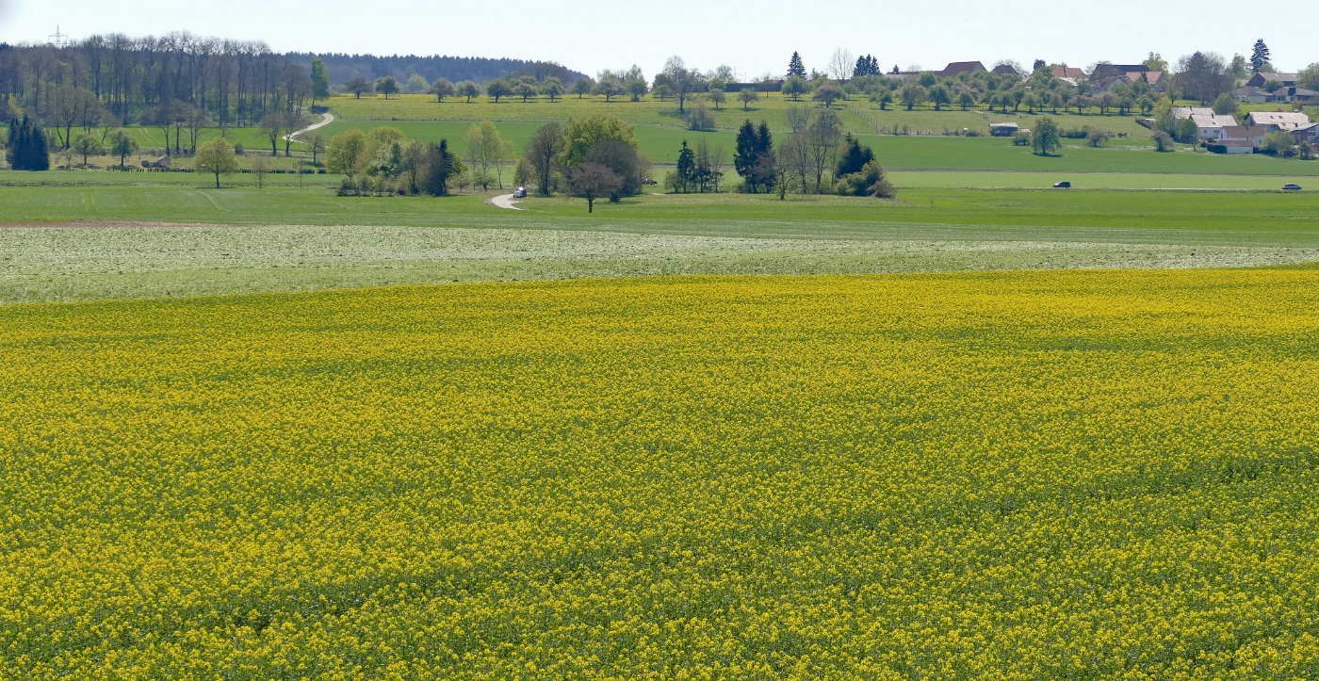

Foto: E.Gaum: Rißtal- Wasserschutzgebiet heute - Industriegebiet morgen?

Quellen:

1) <https://www.umweltrat.de/SharedDocs/Downloads/DE/01_Umweltgutachten/2016_2020/2016_Umweltgutachten_KF.pdf?__blob=publicationFile&v=8> (Kap.4 Seite 10)

2) <https://cuvillier.de/de/shop/publications/8295-der-flachenwahnsinn>

3) <https://www.umweltbundesamt.de/themen/boden-landwirtschaft/flaechensparen-boeden-landschaften-erhalten#flachenverbrauch-in-deutschland-und-strategien-zum-flachensparen>



Anlage

Das *Bundesbündnis Bodenschutz*, als bundesweiter Verbund unterschiedlicher Organisationen, mit dem Ziel von Umwelt- und Bodenschutz, erstellte einen Forderungskatalog, in dessen Mittelpunkt der Erhalt unserer Landschaft, feldflur,wertvoller Böden und der Kampf gegen die ungebremste Versiegelung steht. Zur Bundestagswahl formulierte und versandte das Bundesbündnis dazu acht Schlüsselfragen, an die zur Wahl stehenden Parteien. Es geht um die Nagelprobe: Welche Partei/en, welche Kandidaten nehmen den Bodenschutz ernst? Wählerinnen können durch ihre Stimme dazu beitragen, dass Maßnahmen gegen den immensen Flächenverbrauch schnellstens eingeleitet werden, und nicht erst, wenn auch hier nur noch Schadensbegrenzung möglich ist.

***Acht Schlüsselfragen an die Parteien***

1) Setzen Sie sich für eine gesetzliche Regelung zur Begrenzung des Flächenverbrauchs in Deutschland und Europa ein?

2) Setzen Sie sich für eine Halbierung des Flächenverbrauchs in den nächsten 5 Jahren als verbindliches Zwischenziel auf dem Weg zum Netto-Null Verbrauch in Deutschland ein?

3) Um den Wettbewerb um neue Gewerbeflächen zu entschärfen, könnte die Verteilung von Gewerbesteuer-Einnahmen reformiert werden. Kommunen, die ohne Verbrauch neuer Gewerbeflächen auskommen, sollten besonders belohnt werden. Unterstützen Sie diesen Ansatz?

4) Ein ökologischer Ausgleich für Flächenverluste erfolgt derzeit gar nicht bzw. in fragwürdiger Weise. Setzen Sie sich dafür ein, dass für Verluste am Schutzgut Boden ein vollständiger Ausgleich durch Entsiegelung anderer Flächen verlangt wird?

5) Wenn Sie abwägen zwischen Ausweisung von Feldflur für neue Gewerbeansiedelungen oder Erhalt der lokalen landwirtschaftlichen Flächen, was hat für Sie Priorität?

6) Trotz vorhandenem Innenraumpotential und verbreitetem Leerstand werden täglich neue Baugebiete ausgewiesen. Setzen Sie sich dafür ein, dass die Ausschöpfung von Leerstandsreserven Voraussetzung für die Ausweisung neuer Baugebiete wird?

7) Wenn wir in ungebremstem Tempo weiter Flächen verbrauchen, gibt es in 75 Jahren keine landwirtschaftlichen Flächen mehr. Was löst diese Aussage konkret bei Ihnen aus?

8) Setzen Sie sich für die Streichung des § 13b BauGB (Bauland-Offensive) ein?